МИНИСТЕРСТВО ОБРАЗОВАНИЯ И НАУКИ РОССИЙСКОЙ ФЕДЕРАЦИИ
ФГБОУ ВПО НИЖЕГОРОДСКИЙ ГОСУДАРСТВЕННЫЙ ПЕДАГОГИЧЕСКИЙ УНИВЕРСИТЕТ ИМ. КОЗЬМЫ МИНИНА
ФАКУЛЬТЕТ ЕСТЕСТВЕННЫХ МАТЕМАТИЧЕСКИХ И КОМПЬЮТЕРНЫХ НАУК
КАФЕДРА ГЕОГРАФИИ, ГЕОГРАФИЧЕСКОГО И ГЕОЭКОЛОГИЧЕСКОГО ОБРАЗОВАНИЯ

Создание экскурсии «Альтернативный Нижний: церкви – от мала до велика»

Выполнила: студентка 2 курса, гр. МСТ-17
Эберле Мария

Нижний Новгород
2019 год
Содержание

1. Подготовка экскурсии 3
1.1. Определение цели и темы экскурсии 3
1.2. Маршрут экскурсии 4
2. Паспорта экскурсионных объектов 6
3. Текст экскурсии 10
4. Портфель экскурсовода 21
Список литературы: 22

1. Подготовка экскурсии

1.1. Определение цели и темы экскурсии
В настоящее время Нижний Новгород становится все более привлекательным для туристов, да и сами нижегородцы стали больше интересоваться историей, культурой и архитектурой своего города. Вместе с тем существующие маршруты включают в себя объекты, расположенные преимущественно в историческом центре города, а удаленные, пусть и очень интересные объекты, часто остаются вне поля зрения. В историко-культурном наследии города весьма привлекательными как с познавательной, так и с духовно-нравственной точки зрения являются храмовые сооружения церквей и монастырских комплексов, но лишь единицы из них включены в разработанные туристские маршруты. Это обосновывает актуальность разработанной экскурсии.
Созданная экскурсия посвящена теме православия Нижнего Новгорода, а именно православных церквей и храмов города. Экскурсионными объектами выбраны малоизвестные, но интересные и исторически ценные храмовые сооружения, разнообразные по размерам и времени возникновения. Поэтому экскурсия называется «Альтернативный Нижний: церкви – от мала до велика»
Цель экскурсии – культурно-просветительская.
Задача: повышение уровня знаний жителей и гостей города о православных церквях и храмах Нижнего Новгорода.
Тема экскурсии: малоизвестные православные сооружения Нижнего Новгорода
Вид экскурсии: тематическая экскурсия, комплексная: религиозно-архитектурная
Место проведения: город Нижний Новгород
Период осуществления: вне зависимости от сезона года
Продолжительность: около 3 часов.
По составу участников: коллективная (не более 35 человек).
По возрасту участников: ориентирована на экскурсантов старше 16-ти лет
По способу передвижения: автобусно-пешеходная.
Объектами экскурсии являются малоизвестные, но интересные и исторически ценные православные церкви Нижнего Новгорода.

1.2. Маршрут экскурсии
Маршрут экскурсии включает в себя четыре остановочных точки, соответствующих объектам экскурсии (Таблица 1). Начальным и конечным пунктом маршрута является Железнодорожный вокзал – с него экскурсантов автобус забирает и сюда же возвращает по окончанию экскурсии. Объекты расположены в последовательности увеличения их размера: вначале экскурсантам показывается небольшая церковь в вагоне, а заканчивается экскурсия величественным собором высотой в 68 метров.
Таблица 1 – Маршрут экскурсии «Альтернативный Нижний: церкви – от мала до велика»
№ | Название объекта | Адрес
(начало) | Железнодорожный вокзал | площадь Революции, 2
1 | Храм в честь иконы Божьей Матери Державная | ул. Братьев Игнатовых, 1к3
2 | Церковь Успения Божией Матери | ул. Пушкина, 34
3 | Спасо-Преображенская (Карповская) церковь | ул. Суздальская, 58
4 | Никольский собор | ул. Дьяконова, 11
(конец) | Железнодорожный вокзал | площадь Революции, 2

2. Паспорта экскурсионных объектов
1. Наименование экскурсионного объекта | Храм в честь иконы Божьей Матери Державная (Церковь в вагоне)  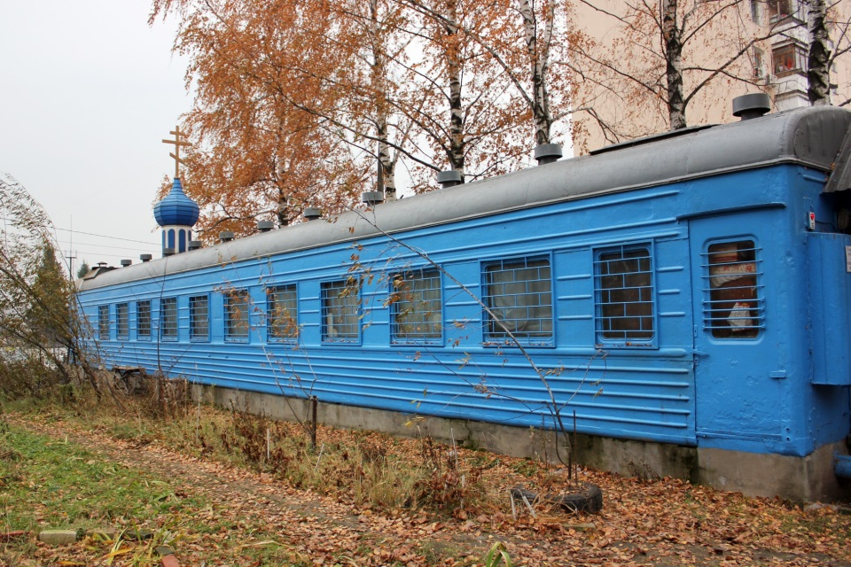
2. Местонахождение | ул. Братьев Игнатовых, 1к3
3. Время возникновения | 1996 год
4. Автор | -
5. Внешние признаки, стиль, характеристика | Храм представляет собой обычный плацкартный железнодорожный вагон. На данный момент это единственная церковь в Нижегородской области в честь иконы Божьей Матери «Державная».  Как и в привычных храмах здесь есть церковная лавка на входе. На стенах большое количество разнообразных икон. Храм сделан с максимальным соблюдением православных канонов. Внешний небольшой купол церкви, находится над алтарем, что подразумевает в православной традиции – проекцию «неба на земле».
6. Краткая история объекта | Изначально предполагалась, как временная церковь, но строительство полноценного храма так и не началось, поэтому данная церковь в вагоне функционирует по настоящее время.
7. Назначение и использование объекта | Функционирующая православная церковь
8. Литература | 1. Икона божьей матери державная - празднование 15 марта [Электронный ресурс] // Ведьмочка. net URL: http://vedmochka.net/православные-церковные-праздники/икона-державная.html

1. Наименование экскурсионного объекта | Церковь Успения Божией Матери  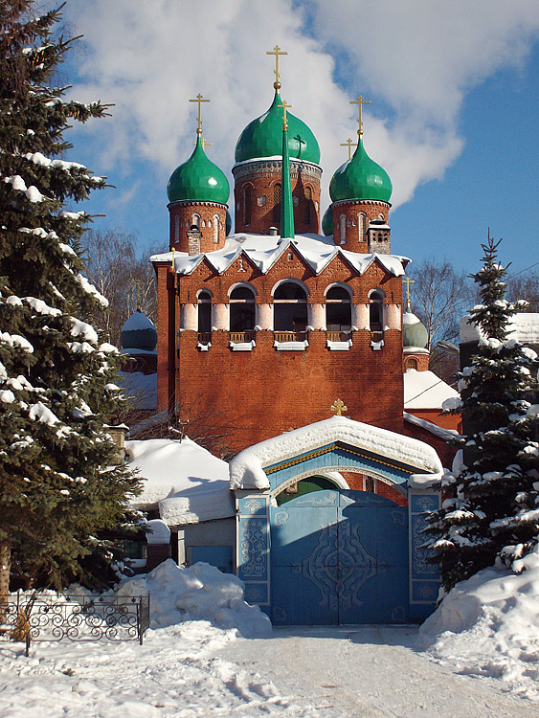
2. Местонахождение | ул. Пушкина, 34
3. Время возникновения | 1916 год
4. Автор | В.А.Покровский
5. Внешние признаки, стиль, характеристика | В композиции и декоре церкви нашли отражение мотивы новгородско-псковского и раннемосковского зодчества. Однако окончательная отделка церкви и её внутреннего интерьера в дореволюционные годы не была завершена до передачи её православной церкви в конце 30-х годов.
6. Краткая история объекта | Церковь была построена к 1916 году на деньги богатых жителей города на месте старой часовни. В эту церковь была перенесена вся утварь из уничтоженного старообрядческого храма, в том числе и уникальный резной иконостас.
7. Назначение и использование объекта | Функционирующая православная церковь
8. Литература | 1. Нижегородская успенская старообрядческая церковь [Электронный ресурс] // Журнал Ростовца URL: http://rostovetz.livejournal.com/148690.html

1. Наименование экскурсионного объекта | Спасо-Преображенская (Карповская) церковь  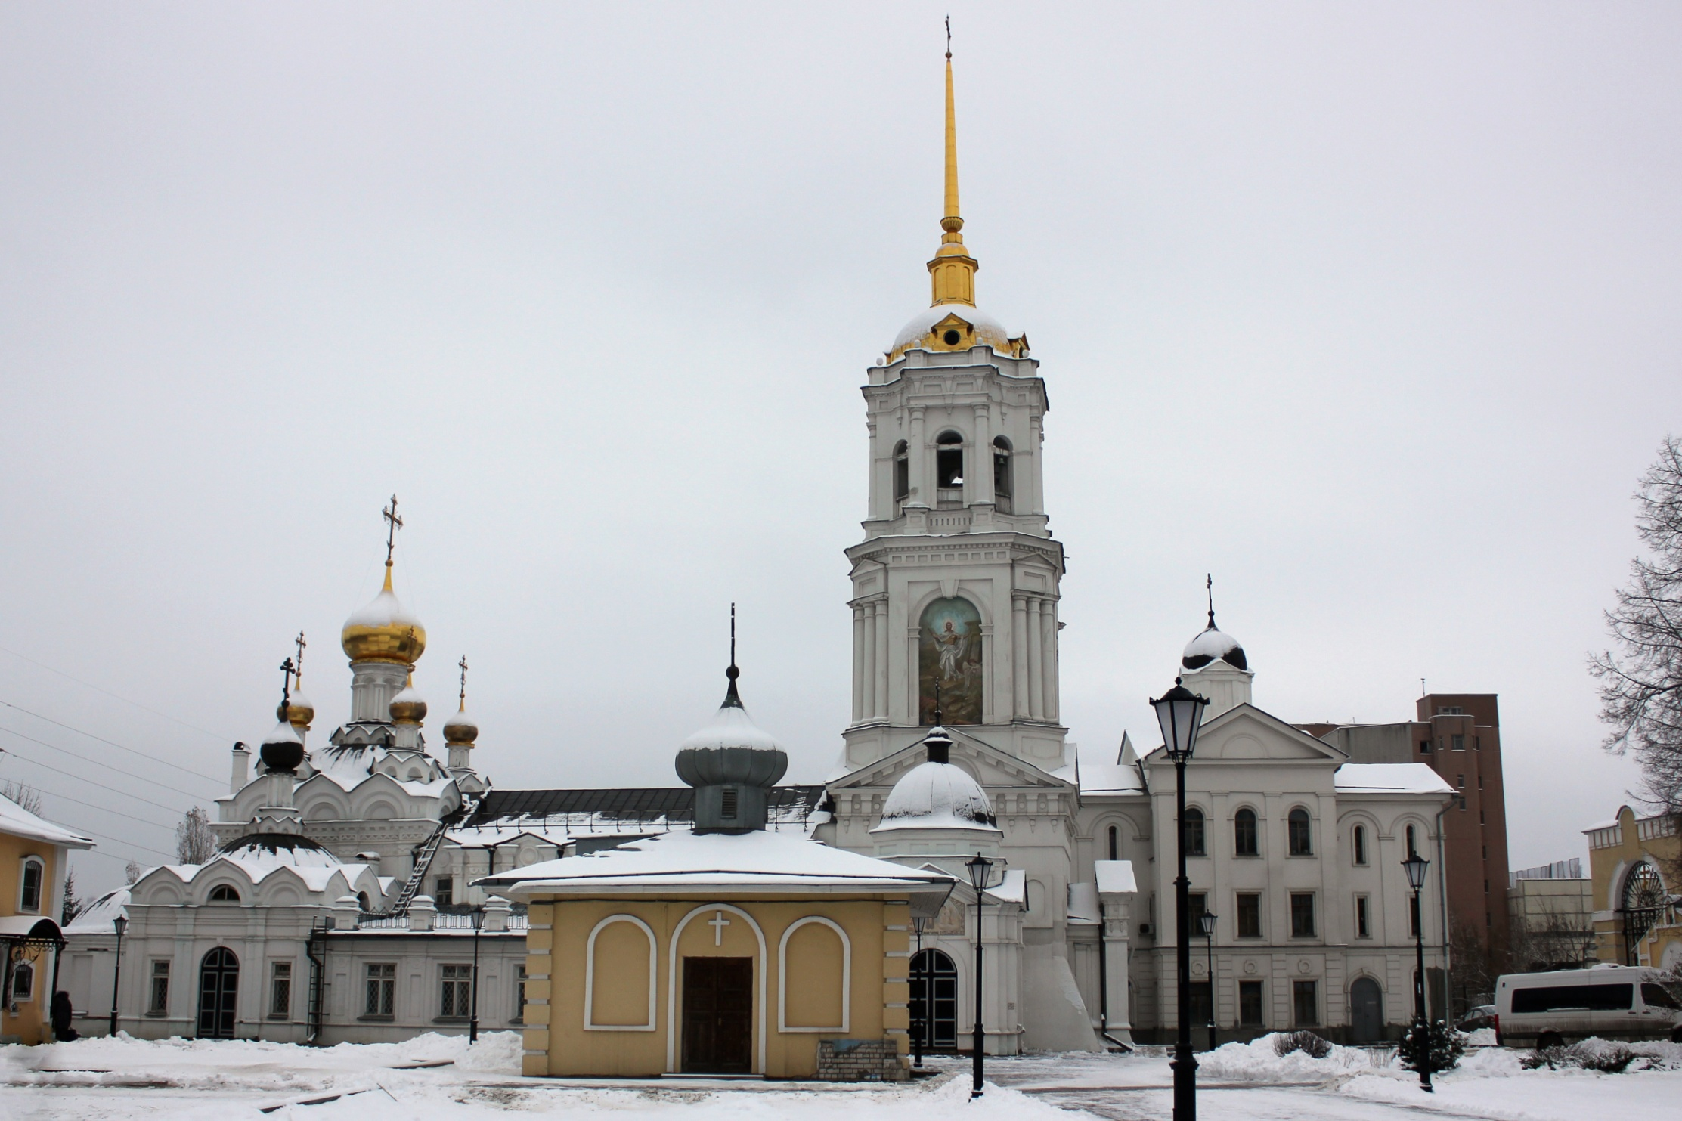
2. Местонахождение | ул. Суздальская, 58
3. Время возникновения | 1722 год
4. Автор | И.И.Межецкий, Р.Я.Килевейн
5. Внешние признаки, стиль, характеристика | Храм построен в стиле классицизма. Изначальный облик до нашего времени сохранила лишь колокольня. Она украшенная фресками с изображениями Святой Tроицы, Преображения и Вознесения Господня. Килевейн привнёс в проект перестройки Карповской церкви элементы деревянного народного зодчества. В процессе строительства храм вместо однокупольного стал пятикупольным. До наших дней сохранилась роспись, созданная в начале ХХ века.  Гордостью храма является стройный шпиль, напоминающий завершение самых крупных монументальных сооружений Санкт-Петербурга Петровской поры - Адмиралтейства и Петропавловского Собора. Карповская церковь стала первым храмом города с золотым покрытием колокольни.  Святыней храма является икона Святых Жен-мироносиц.
6. Краткая история объекта | Это одна из трех церквей города, где богослужения продолжались и в период гонения на Церковь
7. Назначение и использование объекта | Как и много лет назад, в Спасо-Преображенской Карповской церкви ежедневно идут богослужения, звонят колокола, призывая всех на службу. И на каждом богослужении возносятся усердные молитвы. Совершаются таинства крещения, венчания, словом, все необходимое для спасения души. При приходе действует воскресная школа, не только для детей, но и для взрослых
8. Литература | 1. Спасо-Преображенская Карповская церковь [Электронный ресурс] // Гордость Нижнего Новгорода URL: http://гордость-нн.рф/dusha/97-spaso-preobrazhenskaya-karpovskaya-cerkov.html;  2. О храме [Электронный ресурс] // Спасо-преображенская церковь URL: http://kc-nn.ru/o-khrame.html;  3. Святыни [Электронный ресурс] // Спасо-преображенская церковь URL: http://kc-nn.ru/o-khrame/shrines.html
1. Наименование экскурсионного объекта | Никольский собор  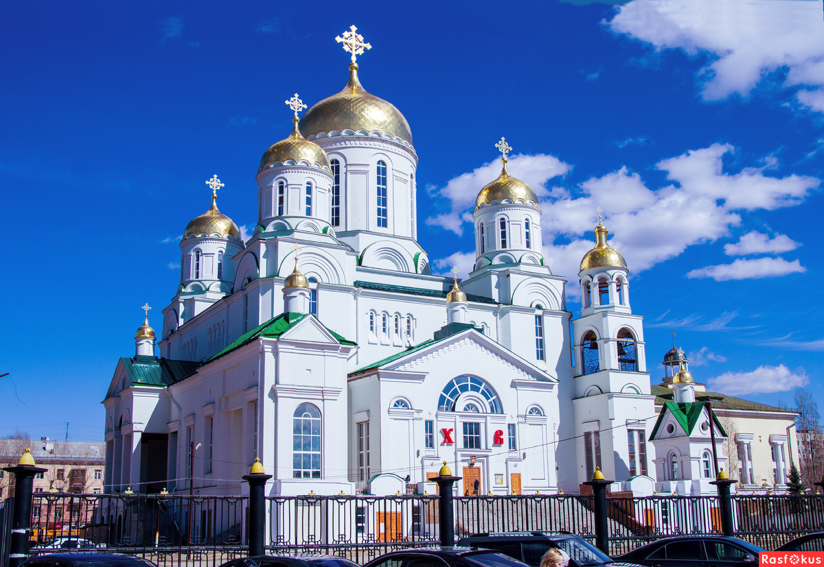
2. Местонахождение | ул. Дьяконова, 11
3. Время возникновения | 2006 год
4. Автор | -
5. Внешние признаки, стиль, характеристика | В нижнем уровне храма находится крестильня, много подсобных помещений, трапезная на сто человек, конференц-зал, воскресная школа, библиотека, архиерейская и священническая ризницы. Верхнее храмовое помещение рассчитано на три тысячи человек и имеет очень большой алтарь с тремя престолами. Поскольку высота между верхним и нижним зданиями приличная, предусмотрен лифт для инвалидов.  Храм святителя Николая Чудотворца уникален по своим размерам и задуманному проекту, это не просто храм, а огромный собор высотой 68 метров.  В храме находится большое количество святынь.
6. Краткая история объекта | Место для закладки будущего каменного пятипрестольного собора Николая Чудотворца было торжественно освящено 21 августа 1999 г. Из-за проблем с финансированием к закладке кирпича приступили только в августе 2006 г. В основании собора лежат кирпичи, купленные на средства воспитателей автозаводских детских садов, работников ГАЗа, простых жителей района.
7. Назначение и использование объекта | При храме действует «Свято Никольский» православный культурно-просветительский центр. Он создан с целью формирования православного отношения к общественной, культурной, нравственной, профессиональной и семейной сторонам жизни человека в современном обществе; повышения общекультурного уровня жителей города, проведение досуга в православном окружении.
8. Литература | 1. Культурно-просветительский центр [Электронный ресурс] // Никольский собор URL: http://nikolasobor-nn.ru/center.html

3. Текст экскурсии
Экскурсанты садятся в автобус, экскурсовод представляется. Ведет не продолжительную беседу о настроении группы, погоде, уделяет время для озвучивания техники безопасности. На метромосту экскурсовод говорит несколько слов о православных храмах Нижнего Новгорода.
Православные храмы – особая ценность Нижнего Новгорода. Сегодня в городе действует 46 православных церквей. Это мир тишины, молитвы, это и свидетели истории, и хранители красоты.
- А какие православные церкви Нижнего Новгорода знаете Вы?
Все из нас знают такие шедевры архитектуры, как Рождественская (Строгоновская) церковь (Рис.1), собор Александра Невского (Рис.2), Староярмарочный Спасо-Преображенский кафедральный собор, Печерский Вознесенский монастырь.
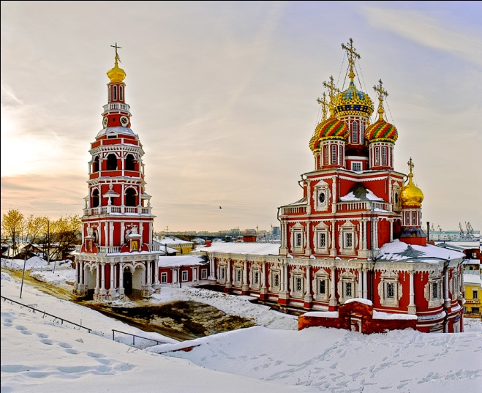 | 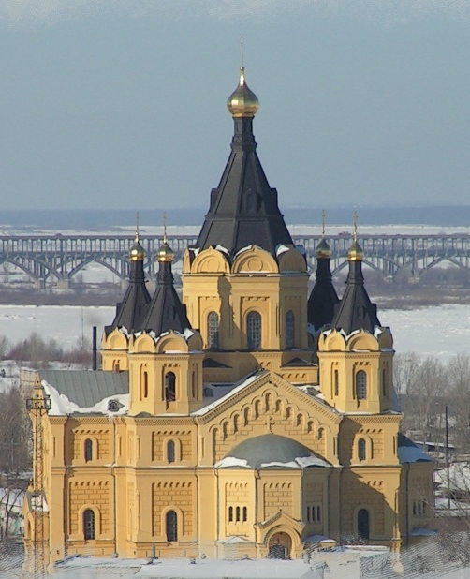
Рис.1. Рождественская церковь | Рис. 2. Собор Александра Невского

Именно их в первую очередь показывают гостям города. Но помимо этих известных церквей и храмов в городе есть множество уголков, в которых скрываются уникальные достопримечательности. Сегодня Вы узнаете о четырех православных храмах, которых Вы не найдете ни в одном путеводителе города. Начнем мы нашу экскурсию с самой небольшой и самой необычной церкви Нижнего Новгорода, а в конце мы познакомимся с одним из самых высоких храмов города, высота которого составляет 68 метров.
Рассказ начинается на подъезде к храму, в районе улицы Медицинская.
Сейчас мы подъезжаем к самому необычному храму города - в честь иконы Божьей Матери Державная.
- Кто-нибудь знает о данной иконе? Как Россия ее обрела?
Образ Божьей Матери «Державная» является одним из самых таинственных. Образ её пришел в день отречения императора Николая Второго от престола в пользу своего брата. Есть и легенда по обретению данной иконы. Одной крестьянке – Евдокии Андриановой, которая жила неподалеку от села Коломенское, во сне явилась Богородица. Матерь Божия велела Евдокии пойти в село Коломенское и найти там Ее «черную» (то есть старую, темную) икону, сделать ее «красной» (восстановить), чтобы люди могли молиться перед этим образом. Более того, во сне Евдокии было видение некой белой церкви похожей на Вознесенский храм в селе Коломенское. Рассказав о своих видениях настоятелю этого храма, тот разрешил ей поискать икону в подвале. Среди старых икон Евдокия и отыскала образ похожий на тот, что видела во сне. В своих руках Матерь Божия держала царские регалии – скипетр и державу. Именно по этому изображению икону и стали именовать «Державной»[11].
Выйдя из автобуса, группа встает возле крыльца храма.
Как мы видим, это не привычная нам деревянная церковь и не белокаменный собор, храм представляет собой обычный плацкартный железнодорожный вагон. Он стационарный – в его основании не колеса, а фундамент. Так же из частей, не относящихся к привычному виду вагона, мы можем отметить небольшое крыльцо служащее входом и купол, возвышающийся над крышей.
Появилась данная церковь в 1996 году, как временная. Но строительство полноценного храма так и началось. На данный момент это единственная церковь в Нижегородской области в честь иконы Божьей Матери «Державная». Сейчас мы пройдем внутрь храма, и посмотрим внутреннее устройство.
Группа экскурсантов вслед за экскурсоводом заходит в церковь. Желательно разделить группу по 5-7 человек из-за небольшого пространства внутри храма.
Как можно заметить, от интерьера вагона здесь осталось не много: освещение и вдали одно купе для нужд священнослужителей. Как и в привычных храмах здесь есть церковная лавка на входе. На стенах вы можете наблюдать большое количество разнообразных икон. Как можно заметить, храм сделан с максимальным соблюдением православных канонов. Внешний небольшой купол церкви, который мы наблюдали снаружи, находится над алтарем, что подразумевает в православной традиции – проекцию «неба на земле» (Рис.3, Рис.4).
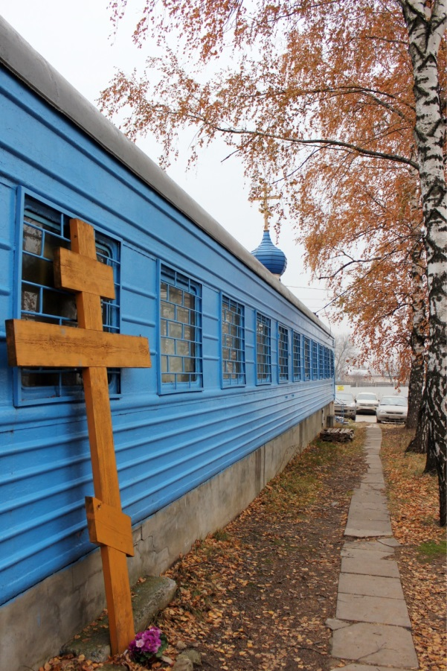 | 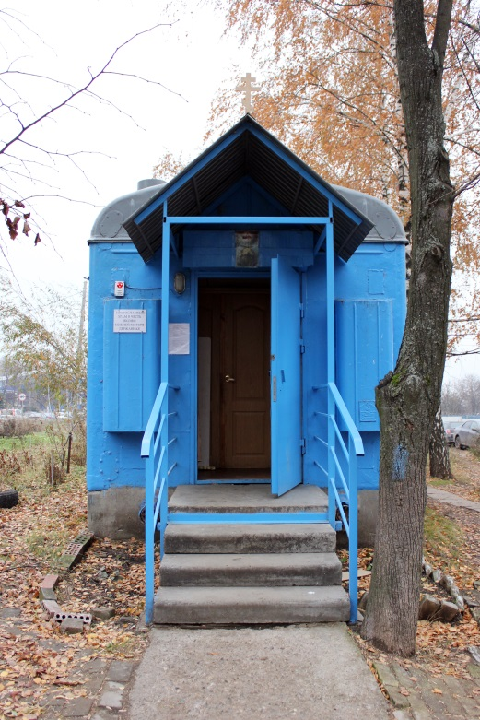
Рис. 3. Церковь в вагоне | Рис.4. Церковь в вагоне

Группе дается 10-15 минут на самостоятельный осмотр помещения, а так же при желании на молитву. Затем экскурсанты садятся в автобус. Начинается движение ко второй точке маршрута.
Второй храм, который мы посетим, находится в не совсем обычном месте. Он расположен на территории самого известного кладбища Нижнего Новгорода – Бугровского. Название его связано с историей этого места. Все дело в том, что с 1843 года к югу от существующего в настоящее время кладбища находился старообрядческий скит. Этот скит был сооружен на средства известного нижегородского купца и промышленника-мукомола Бугрова Николая Александровича. Максим Горький упоминает его в автобиографической повести «В людях», рассказывая о событиях 1881 года: «Перед нами раскинулось версты на три скудное дерновое поле, изрезанное оврагами. Вдали направо стояла стена старообрядческого кладбища, его называли «Бугровский скит».
- А Вы знаете, кто такой Бугров и чем он прославился?
Николай Александрович Бугров (1837—1911) — крупнейший нижегородский купец, хлебопромышленник, финансист, домовладелец, меценат и благотворитель. Происходил из старообрядческой купеческой семьи, ведущей род из удельных крестьян Семёновского уезда. Ежегодно на благотворительность Бугров выделял 45 % чистого дохода. Считается, что за свою жизнь он только милостыни раздал около 10 млн руб.
Подъехав к главным воротам экскурсанты выходят из автобуса и собираются около них.
Посмотрев направо, вы можете увидеть единственный остаток скита, который является частью окружавшей его стены с круглой угловой башенкой из красного кирпича (Рис.5.). А из главных ворот, у которых мы сейчас и находимся, видно возвышающуюся над кладбищем каменную церковь из красного кирпича. Церковь Успения Божией Матери была построена к 1916 году на деньги богатых жителей города на месте старой часовни. В эту церковь была перенесена вся утварь из уничтоженного старообрядческого храма, в том числе и уникальный резной иконостас.
Экскурсанты проходят за ворота церкви.
Церковь и входные ворота на кладбище были сооружены по проекту выдающегося русского архитектора В.А. Покровского. В композиции и декоре церкви нашли отражение мотивы новгородско-псковского и раннемосковского зодчества. Однако окончательная отделка церкви и её внутреннего интерьера в дореволюционные годы не была завершена до передачи её православной церкви в конце 30-х годов. В дальнейшем церковь была закрыта [10]. Впоследствии в 1945 году храм был с особым усердием и старанием отремонтирован и оборудован на средства, собранные путем добровольных пожертвований самих христиан-старообрядцев. И уже 21 октября 1945 года было совершено повторное освящение храма во имя Успения Пресвятой Богородицы (Рис.6.).
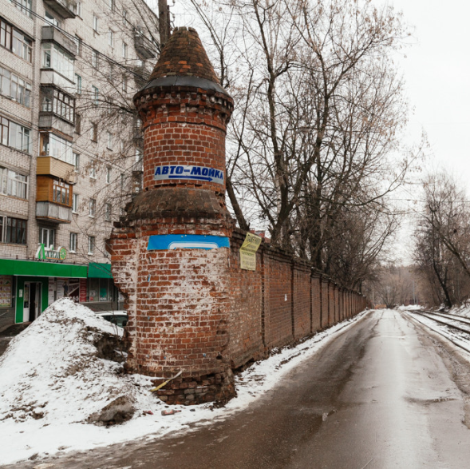 | 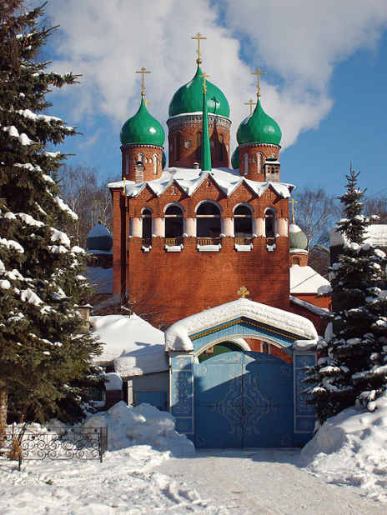
Рис.5. Старообрядческий скит | Рис.6. Церковь Успения Божией Матери

Экскурсантам дается время для посещения церкви, ознакомления со святынями храма, после чего группа проходит в автобус.
Экскурсанты садятся в автобус, и начинается движение к третьей точке маршрута. Находясь на Мызинском мосту, экскурсовод начинает свой рассказ.
Проезжая по Мызинскому мосту, вдалеке, на левом берегу реки Оки можно увидеть гордо возвышающуюся белокаменную Спасо-Преображенскую церковь, в простонародье именуемой Карповской. Примечательно то, что это одна из трех церквей города, где богослужения продолжались и в период гонения на Церковь.
- А Вы можете назвать две другие церкви, работающие в советское время? (Печерский храм и Православный Храм в честь Живоначальной Троицы).
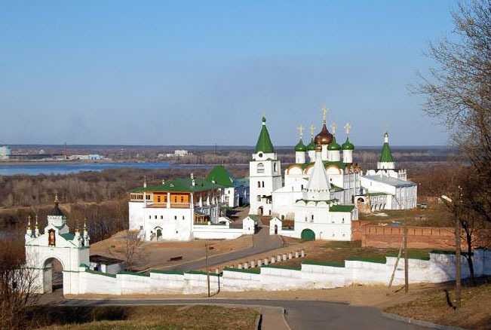 | 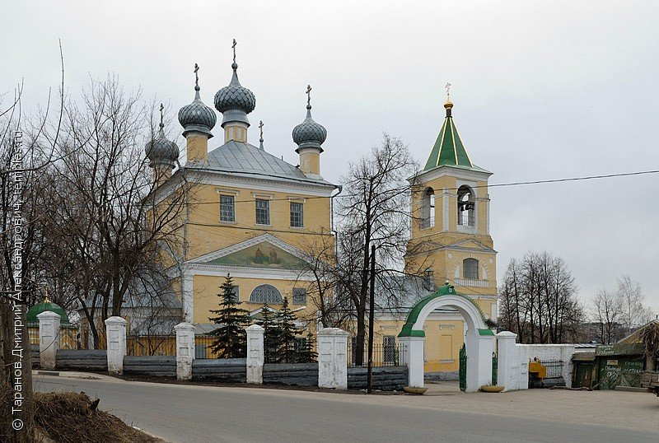
Рис.7. Вознесенский Печерский монастырь | Рис.8. Православный Храм в честь Живоначальной Троицы

Автобус подъезжает к Карповской церкви, экскурсанты выходят у автобуса и собираются у ворот архитектурного комплекса церкви.
История Карповской церкви берет свое начало с 1722 г. Место, где мы сейчас находимся достаточно древнее. Еще в XIV веке здесь располагалось поселение Карповка, состоящее всего из 7 жилых домов, в своем названии сохранившее имя первопоселенца – бортника Карпа. Как это нередко случалось в те времена, деревянный храм не единожды горел. В 1801 году вышло правительственное предписание: «если деревянная церковь где сгорит, вновь деревянную не строить». Поэтому, в начале XIX века, после очередного пожара в Карповке епископ Моисей предложил местным жителям выстроить более величественный и пожаростойкий каменный храм.
Группа экскурсантов вслед за экскурсоводом заходит на территорию храма и проходит к колокольне.
В 1817 году был торжественно освящен новый трехпрестольный храм в честь Преображения Господня, который в 2017 году отметил свой двухсотлетний юбилей. Храм был построен по проекту архитектора Ивана Ивановича Межецкого в стиле классицизма. Изначальный облик до нашего времени сохранила лишь колокольня [8]. Она украшенная фресками с изображениями Святой Tроицы, Преображения и Вознесения Господня. Численность населения прихода возрастала. В престольные праздники храм, несмотря на внушительные размеры, уже не мог вместить всех желающих, поэтому в 1861 году храм было решено перестроить. Разработка проекта была поручена архитектору Роберту Яковлевичу Килевейну.
Рис.9. Карповская церковь

- А что Вы знаете о Роберте Яковлевиче Килевейне?
Килевейн Роберт Яковлевич являлся губернским архитектором Нижнего Новгорода. Он руководил работами по возведению собора Александра Невского. Именно Килевейн, проявив свой инженерный дар, разработал оригинальную конструкцию собора. Отказавшись от обычных свай, он предложил использовать в качестве основы деревянный плот, на котором покоилась сплошная плита из каменной кладки [9].
Килевейн привнёс в проект перестройки Карповской церкви элементы деревянного народного зодчества. В процессе строительства храм вместо однокупольного стал пятикупольным. До наших дней сохранилась роспись, созданная в начале ХХ века [5]. Гордостью храма является стройный шпиль, напоминающий завершение самых крупных монументальных сооружений Санкт-Петербурга Петровской поры - Адмиралтейства и Петропавловского Собора. Карповская церковь стала первым храмом города с золотым покрытием колокольни.
Как и много лет назад, в Спасо-Преображенской Карповской церкви ежедневно идут богослужения, звонят колокола, призывая всех на службу. И на каждом богослужении возносятся усердные молитвы. Совершаются таинства крещения, венчания, словом, все необходимое для спасения души. При приходе действует воскресная школа, не только для детей, но и для взрослых [5].
Святыней храма является икона Святых Жен-мироносиц [7]. Именно эти женщины узнали первыми о воскрешении Иисуса Христа. Так же для ежедневного молитвенного поклонения доступен ковчег с частицами святых мощей:
- Благоверного князя Глеба Владимирского;
- Благоверного князя Георгия Владимирского;
- Святого Иоанна Златоустого и многих других.
Экскурсантам дается время для посещения Спасо-Преображенской церкви, ознакомления со святынями храма, после чего группа отправляется на последнюю точку маршрута.
Нашу экскурсию завершит величественный и один из самых крупных храмов Нижнего Новгорода – Никольский собор. Он входит в состав первого православного прихода Автозаводского района, основанного в 1996 г. Здесь действует «Свято Никольский» православный культурно-просветительский центр. Он создан с целью формирования православного отношения к общественной, культурной, нравственной, профессиональной и семейной сторонам жизни человека в современном обществе; повышения общекультурного уровня жителей города, проведение досуга в православном окружении. В нем действует «Центр изучения Библии», «Школа церковно-богослужебного чтения», «Консультативно-реабилитационный центр душевного здоровья, изучения и решения проблем, связанных с нетрадиционными псевдорелигиозными учениями и практиками» » [3].
Рис.10. Никольский храм

Автобус подъезжает к приходу церкви во имя святителя и чудотворца Николая. Группа экскурсантов во главе с экскурсоводом выходит из автобуса и проходит на территорию храма.
Место для закладки будущего каменного пятипрестольного собора Николая Чудотворца было торжественно освящено 21 августа 1999 г. Из-за проблем с финансированием к закладке кирпича приступили только в августе 2006 г. В основании собора лежат кирпичи, купленные на средства воспитателей автозаводских детских садов, работников ГАЗа, простых жителей района.
- Как Вы считаете, на какой собор похож Никольский храм?
По своей архитектуре храм имеет некоторое сходство с Преображенским собором Дивеевского монастыря, но при этом содержит свои особенности: пристрои, часовню, колокольню.
Величественный, белокаменный, с широкой лестницей он поражает окружающих. В нижнем уровне храма находится крестильня, много подсобных помещений, трапезная на сто человек, конференц-зал, воскресная школа, библиотека, архиерейская и священническая ризницы. Верхнее храмовое помещение рассчитано на три тысячи человек и имеет очень большой алтарь с тремя престолами. Поскольку высота между верхним и нижним зданиями приличная, предусмотрен лифт для инвалидов.
Храм святителя Николая Чудотворца уникален по своим размерам и задуманному проекту, это не просто храм, а огромный собор высотой 68 метров.
В храме находится большое количество святынь [6].
Ковчеги с частицами мощей:
- преподобной Александры Дивеевской – основательницы Дивеевской монашеской общины;
- благоверных князей Петра и Февронии, чей брак считается идеалом христианского брака. По легенде, супруги долго и счастливо княжили в Муроме и умерли в один день. Считается, что, припадающие с молитвой к их мощам, получат исцеление от бесплодия, а также счастье в семейной жизни;
- святителя Тихона, Патриарха Московского и всея Руси, отличавшегося рассудительностью и благочестием и снискавшего добрую славу мудрого и любящего пастыря. Во многом благодаря его личности и деятельности Русская Православная Церковь устояла в революционное время. Он продолжал богослужения не смотря на множество арестов, допросов и обысков;
Иконы святых с частицами мощей:
- преподобного Серафима Саровского – принимающего всех приходящих к нему за советом и утешением. Свои наставления преподобный сопровождал исцелениями, пророчествами и чудесами;
- преподобного Макария Желтоводского, основавшего обитель во имя Пресвятой Троицы – Желтоводский Макариев монастырь
Экскурсантам дается время для посещения Никольского собора, ознакомления со святынями храма, после чего группа отправляется на Железнодорожный вокзал.
Наша экскурсия подошла к концу. Сегодня мы успели познакомиться с самой маленькой церковью Нижнего Новгорода, с главной старообрядческой церковью, с одной из трех церквей, продолжавших свою работу в советское время и с одним из самых величественных соборов города. Мы надеемся, что полученная информация поможет Вам расширить свои познания в области историко-культурного наследия Нижнего Новгорода и убедиться в том, что наш город безгранично богат уникальными и любопытными достопримечательностями, порой малоизвестными даже местным жителям.

4. Портфель экскурсовода
Для проведения данной экскурсии в портфель экскурсовода необходимо включить:
1. Инструктаж по технике безопасности при передвижении на автобусе
2. Фотографии Нижегородских храмов:
- Рождественская (Строгоновская) церковь,
- собор Александра Невского,
- Староярмарочный Спасо-Преображенский кафедральный собор,
- Печерский Вознесенский монастырь.
3. Буклет с перечнем святынь, которые экскурсанты могут осмотреть в храмах.
4. Фотография старообрядческого скита
5. Портрет Николая Александровича Бугрова
6. Фотографии церквей, функционирующих в советское время:
- Вознесенский Печерский монастырь
- Православный Храм в честь Живоначальной Троицы

Список литературы:
- Емельянов Б.В. Экскурсоведение [Электронный ресурс] // Все о туризме URL: http://tourlib.net/books_tourism/ekskurs.htm (Дата обращения: 13.12.2018)
- История храма [Электронный ресурс] // Никольский собор URL: http://nikolasobor-nn.ru/history.html (Дата обращения: 13.12.2018)
- Культурно-просветительский центр [Электронный ресурс] // Никольский собор URL: http://nikolasobor-nn.ru/center.html (Дата обращения: 13.12.2018)
- Маврина Н.С Процесс формирования экскурсионной услуги [Электронный ресурс] // Все о туризме URL: http://tourlib.net/statti_tourism/mavrina.htm (Дата обращения: 13.12.2018)
- О храме [Электронный ресурс] // Спасо-преображенская церковь URL: http://kc-nn.ru/o-khrame.html (Дата обращения: 13.12.2018)
- Святыни [Электронный ресурс] // Никольский собор URL: http://nikolasobor-nn.ru/saints/792-svat.html (Дата обращения: 13.12.2018)
- Святыни [Электронный ресурс] // Спасо-преображенская церковь URL: http://kc-nn.ru/o-khrame/shrines.html (Дата обращения: 13.12.2018)
- Спасо-Преображенская Карповская церковь [Электронный ресурс] // Гордость Нижнего Новгорода URL: http://гордость-нн.рф/dusha/97-spaso-preobrazhenskaya-karpovskaya-cerkov.html (Дата обращения: 13.12.2018)
- Творец городской красоты [Электронный ресурс] // Центральная городская библиотека им. Ленина URL: http://www.gorbibl.nnov.ru/kilevein (Дата обращения: 13.12.2018)
- Нижегородская успенская старообрядческая церковь [Электронный ресурс] // Журнал Ростовца URL: http://rostovetz.livejournal.com/148690.html (Дата обращения: 16.12.2018)
- Икона божьей матери державная - празднование 15 марта [Электронный ресурс] // Ведьмочка. net URL: http://vedmochka.net/православные-церковные-праздники/икона-державная.html (Дата обращения: 15.12.2018)

